Table of Contents
1 Condensador 2
1.1 Campo eléctrico y capacidad 2
1.2 Condensador y cálculo 9
1.2.1 La derivada y ejemplos de tensiones variables 10
1.3 Capacidad de un condensador 22
1.4 Conexión serie/paralelo de condensadores 26
1.5 Condensadores en la práctica 29
1.6 Ejercicios 35
1.7 Soluciones 37

Condensador

Campo eléctrico y capacidad

Una tensión eléctrica entre dos conductores, crea un campo eléctrico en el espacio existente entre esos conductores. En las unidades anteriores se ha estudiado la relación entre tensión y resistencia, en circuitos cerrados, formados por conductores que unen los componentes, por los que circulaba una corriente.
A diferencia de los circuitos cerrados, necesarios para que circule una coriente, los campos actúan sin necesidad de materia. Sus efectos pueden observarse en un espacio vacío.
El concepto de "campo" es algo abstracto. Al menos con la corriente eléctrica se pueden imaginar diminutas partículas, llamadas electrones, moviéndose entre los núcleos de los átomos dentro de un conductor, mientras que un "campo" no tiene masa y sus efectos se pueden observar inculso en un espacio vacío, libre de materia.
A pesar de su carácter abstracto, casi todos tenemos experiencia directa con campos, por ejemplo con el campo magnético generado por un imán. Es conocido el efecto de atracción y repulsión de los imanes, según su orientación. Percibimos un campo magnético, por la fuerza que ejerce sobre un objeto de hierro. Los campos eléctrico y magnético, no tienen masa, ni color, ni olor, actúan tanto con presencia de materia, como en el vacío y son inperceptibles a nuestros sentidos.
Un campo magnético se puede visualizar con limaduras de hierro, que se orientan a lo largo de las líneas del campo, indicando su presencia.

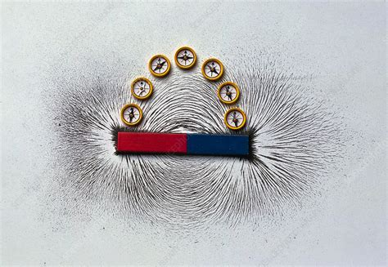

El principio de funcionamiento de un condensador está basado en un campo eléctrico. También los campos eléctricos producen efectos observables, como por ejemplo la atracción entre un globo cargado estáticamente a nuestra ropa. La causa que genera un campo eléctrico es un desequilibrio de electrones entre dos objetos. Siempre que exista una tensión eléctrica entre dos puntos, existirá también un campo eléctrico en el espacio que separa esos puntos.

Los campos tienen dos medidas: una fuerza de campo y un flujo de campo. La fuerza de campo es la cantidad de "empuje" que ejerce un campo referido a una distancia determinada. El flujo de campo es la cantidad total, o efecto, del campo en el espacio. La fuerza de campo y el flujo son análogos a la tensión ("empuje") y la corriente (flujo) a través de un conductor. La diferencia entre una corriente eléctrica y el flujo de campo es que este puede manifestarse en un espacio vacío, mientras que la corriente sólo puede producirse donde haya electrones libres para moverse.
El flujo de campo varía, aumentando o disminuyendo, en función de la materia por la que se propaga. Esto es similar a la corriente eléctrica que será mayor o menor en función de la resistividad del material por el que circule.
En un material conductor, un campo eléctrico provoca una corriente, mientras que un material aislante que separa dos conductores, provoca un flujo de campo. Dependiendo de las características del aislante, el flujo de campo será mayor o menor.

Normalmente, la corriente sólo pueden circular en un circuito cerrado, donde la misma cantidad de corriente que sale de la fuente de alimentación, vuelve a la fuente de alimentación.
Si se observa dos conductores, separados por un aislante, se puede aumentar la concentración electrones libres en el primer conductor, y reducir la concentración de electrones libres en el segundo conductor. La diferencia de carga entre los conductores causa un flujo de campo eléctrico entre ellos, a través del material aislante que los separa.

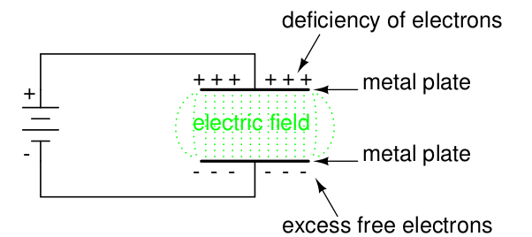

Este es el principio de funcionamiento de un condensador, dos conductores metálicos separados por un material aislante. La cantidad de carga que un condensador puede acumular se llama capacidad. La capacidad del condensador aumenta con la superficie de los conductores enfrentados y disminuye con el grosor del aislante que los separa. Este aislante también se llama dieléctrico. Además, la capacidad depende del material dieléctrico.
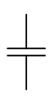
Símbolo del condensador

Al aplicar una tensión entre los conductores de un condensador, se crea un flujo de campo eléctrico entre ellos, que causa una diferencia de de concentración de electrones en los conductores. En el conductor conectado al polo positivo de la fuente de tensión, la concentración de electrones disminuye, mientras que en el conductor conectado al polo negativo, la concentración aumenta. El condensador almacena energía en forma de diferencia de carga entre sus conductores. A mayor diferencia de carga entre los conductores del condensador, mayor será el flujo de campo a través del dieléctrico y mayor la energía almacenada.

La energía almacenada en un condensador aumenta con la tensión aplicada entre sus conductores. Esto significa que aumenta la concentración de electrones a la placa (-) y se reduce en la placa (+),
lo que requiere una corriente en esa dirección. Por el contrario, para liberar energía de un condensador, la tensión aplicada debe disminuir y se produce una corriente de electrones de la placa (-) a la placa (+). La dirección de la corriente de descarga es contraria a la de carga.

Teóricamente, un condensador perfecto, mantiene su carga y tensión si es desconectado de la fuente de alimentación y su carga no puede circular del contacto positivo al negativo.

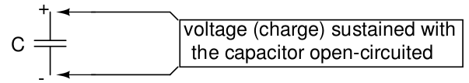

Únicamente la conexión de una fuente de alimentación con tensión distinta a la del condensador, o un componente conductor entre los contactos del condensador, causarán una variación de su tensión.
Los condensadores reales pierden su energía acumulada con el paso del tiempo, debido a fugas de corriente, a través del dieléctrico, entre sus conductores. Dependiendo del tipo de condensador, el proceso de descarga por fugas puede tardar años.

Al aumentar la tensión en el condensador, este aumenta su carga, comportándose como un consumidor de energía. Este proceso se llama cargar el condensador, ya que se está aumentando la energía almacenada en su campo eléctrico.

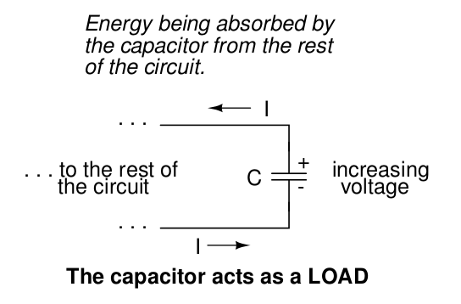

Al reducir la tensión en el condensador, este reduce su carga, comportándose como una fuente de energía. Este proceso se llama descargar el condensador, ya que se está reduciendo la energía almacenada en su campo eléctrico.
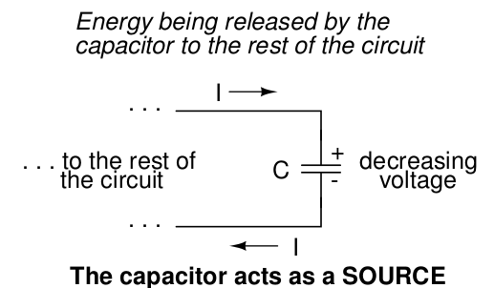
Al conectar una fuente de tensión a un condensador sin carga (aumento repentino de
tensión), el condensador recibirá corriente de la fuente, absorbiendo energía, hasta que la tensión del condensador sea igual a la de la fuente. Una vez que la tensión del condensador alcanza este estado final (cargado), su corriente cae a cero. Por el contrario, si se conecta una resistencia a un condensador cargado, el condensador suministrará corriente a la resistencia hasta que haya liberado toda su energía almacenada y su tensión descienda a cero.
Una vez que la tensión del condensador alcanza este estado final (descargado), su corriente también se reduce a cero. El proceso de carga y descarga de un condensador es similar al de una batería. La diferencia se encuentra en que en el condensador la energía se almacena en forma de campo eléctrico, mientras que en la batería se produce un proceso químico.

La elección del material aislante entre las placas, determina el flujo de campo (y, por tanto, la capacidad de carga) que almacena un condensador a una determinada tensión. Este material aislante es llamado dieléctrico. La medida en que el aislante inhibe o favorece la formación del flujo de campo eléctrico se denomina permitividad del dieléctrico.

La medida de la capacidad de un condensador para almacenar energía para una determinada caída de tensión se denomina capacidad eléctrica. La capacidad eléctrica también es una medida de la oposición a los cambios de tensión. La tensión que suministra una fuente de alimentación, cae al aumentar la corriente que suministra. En el caso extremo del cortocircuito, la tensión es 0 V y la corriente muy grande. Por eso, cuando a un condensador se le aplica a una diferencia de tensión determinada, cuanto más alta sea la corriente que esta diferencia de tensión cause, mayor será la oposición del condensador a la subida de tensión. La capacidad eléctrica también es una medida de la corriente que una determinada diferencia de tensión causa en un condensador. La capacidad se indica simbólicamente con una "C" mayúscula y su unidad es el Faradio, abreviado como "F".

vídeo condensador 1
vídeo condensador 2

Resumen

- Un condensador reacciona a las variaciones de tensión cargando o descargandose. La corriente de carga o descarga se opone al cambió de tensión.

- Cuando la tensión conectada a un condensador crece, el condensador actúa como un consumidor (resistencia), almacenando energía. La corriente (sentido convencional), entra por el lado positivo y sale por el negativo, como en una resistencia.

- Cuando la tensión conectada a un condensador cae, el condensador actúa como una fuente de energía, suministra corriente. La corriente (sentido convencional), entra por el lado negativo y sale por el positivo, como en una fuente de alimentación (batería).

- La capacidad de un condensador para almacenar energía en forma de campo eléctrico (y, en consecuencia de oponerse a los cambios de tensión) se denomina capacidad eléctrica y se mide en la unidad del Faradio (F).

Condensador y cálculo

Los condensadores no tienen una "resistencia" estable como los conductores. Sin embargo, existe una relación matemática entre la tensión y la corriente de un condensador:

Ley de Ohm para condensadores

i corriente instantánea a través del condensador
C capacidad del condensador en faradios
velocidad de variación del voltaje (la unidad es )

La letra "i" minúscula simboliza la corriente instantánea, que significa la cantidad de
corriente en un momento determinado. Esto contrasta con la corriente constante o media
(letra "I" mayúscula) durante un periodo de tiempo indeterminado. La expresión es la velocidad de variación de la tensión. Dicho de otra forma, es la tasa de variación de la tensión (aumento o disminución de voltios por segundo) en un momento dado. Se suele utilizar la letra para representar la tensión instantánea.

En los circuitos estudiados hasta ahora, las tensiones y corrientes eran constantes en el tiempo. El condensador introduce un elemento nuevo, la variación en el tiempo de la tensión y la corriente. En una resistencioa da igual el momento en el que se midan tensión o corriente, el resultado será siempre el mismo. En un condensador la medida de tensión o corriente dependerá del momento en el que se haga.

La derivada y ejemplos de tensiones variables

La derivada es un concepto matemático que indica la tasa de variación de y (x), en función de x. Esta definición es muy abstracta y difícilmente comprensible.
Otra forma, mucho más comprensible de definir la derivada, es que representa la pendiente de la curva de un gráfico.

Veamos tres escaleras:
a)
b)
c)

La escalera a) es la que tiene mayor pendiente. Cada escalón avanza 1 unidad en horizontal y sube 2 unidades en vertical. En la escalera b), por cada escalón se avanza 1 unidad y se sube 1 unidad. En la escalera c), por cada escalón se avanza 2 unidades y se sube 1 unidad.
La pendiente de la escalera es la relación de lo que se sube, a lo que se avanza con cada escalón.

vídeo pendiente de una recta
Si le ponemos números, por ejemplo 1 unidad = 10 cm, las pendientes serían las siguientes:
a)
b)
c)
30 cm
60 cm
60 cm
60 cm
60 cm
40 cm
x
y
y (x)
y (x)
y (x)

Veamos ahora 3 gráficos de tensiones en función del tiempo:
V₁ (t)
V₂ (t)
V₃ (t)
V
V
V
t
t
t
a)
b)
c)

Si le ponemos números, por ejemplo en el eje horizontal 1 unidad = 1s
y en el vertical 1 unidad = 1 V, las pendientes serían las siguientes:

y las funciones correspondientes:
a) b) c)

En el caso de que el gráfico no sea una recta, sino una línea curva, la pendiente en un punto de la curva se puede aproximar con una recta, que toque la curva en ese punto.

Tensión en V
Tiempo en s

Para averiguar la pendiente en el segundo 90, se traza una línea recta que aproxime la pendiente de la curva en ese punto.
Tensión en V
Tiempo en s
t = 90 s
Tensión en V
dt = 70 s
dV = -1,2 V
1,2 V

La pendiente en t = 90 s es:

Ejercicio 1.2-1
En el gráfico anterior:
Indica las pendientes en los puntos t = 0 s y t = 180 s.
Indica los tiempos en los que la curva alcanza sus pendientes máximas y los valores de las pendientes máximas.
En un condensador el tiempo es una variable esencial, porque la corriente está relacionada con la rapidez con la que cambia la tensión a lo largo del tiempo.
Para entenderlo bien, es necesario hacer algunas ilustraciones. Supongamos que conectamos un condensador a una fuente de tensión variable, construida con un potenciómetro y una batería:

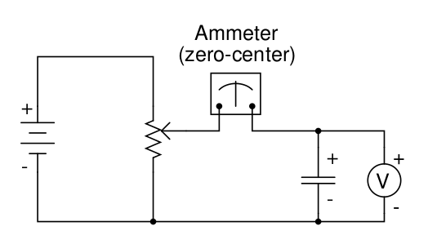

Si el mecanismo del potenciómetro permanece en una posición fija, el voltímetro conectado al condensador medirá una tensión constante (invariable) y el amperímetro registrará 0 amperios. En este caso, la tasa de cambio de tensión (dv/dt) es igual a cero, porque la tensión no varía. La ecuación nos dice que con 0 voltios por segundo de cambio (), la corriente instantánea es cero.
Desde un punto de vista físico, sin cambio en el voltaje, no hay movimiento de electrones para sumar o restar carga a las placas del condensador y, por tanto, no habrá corriente.

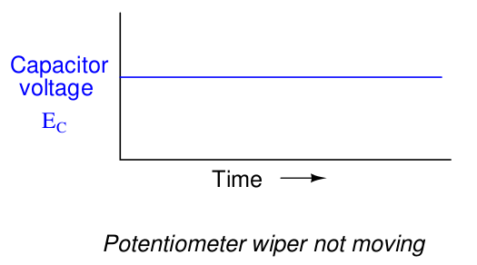

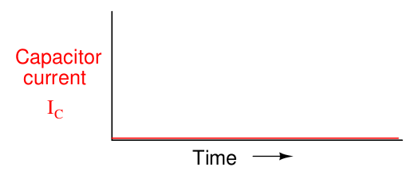

Si el potenciómetro se mueve lenta y constantemente en la dirección "arriba", la tensión en el condensador aumentará. El valor de tensión indicado en el voltímetro irá aumentando lentamente:

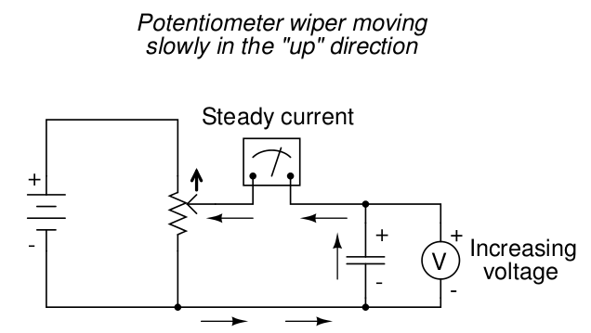

Si suponemos que el ajuste del potenciómetro se mueve de forma que la tasa de incremento de tensión en el condensador es constante (por ejemplo, la tensión aumenta a un ritmo constante de 2
voltios por segundo), el términode la fórmula será un valor constante. Según la ecuación, este valor constante de, multiplicado por la capacidad del condensador en Faradios (también constante), resulta en una corriente constante.
Por lo tanto, para una tasa de aumento de tensión lenta y constante, se produce una tasa lenta y constante de acumulación de carga en el condensador, lo que resulta en una corriente constante de cierta magnitud.
En estas condiciones, el condensador está actuando como una carga, con la corriente (sentido convencional) entrando en la placa positiva y saliendo de la negativa, acumulando energía en forma de campo eléctrico.

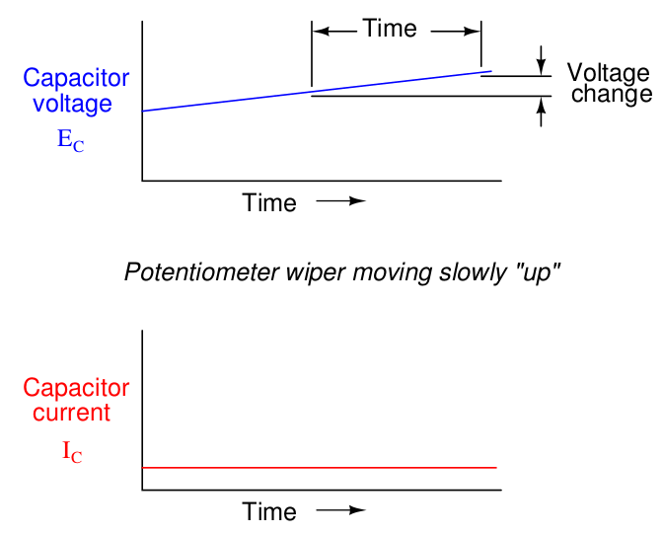

Si el potenciómetro se mueve en la misma dirección, pero a mayor velocidad, la tasa de variación de la tensiónserá mayor y, por tanto, también lo será la corriente del condensador.
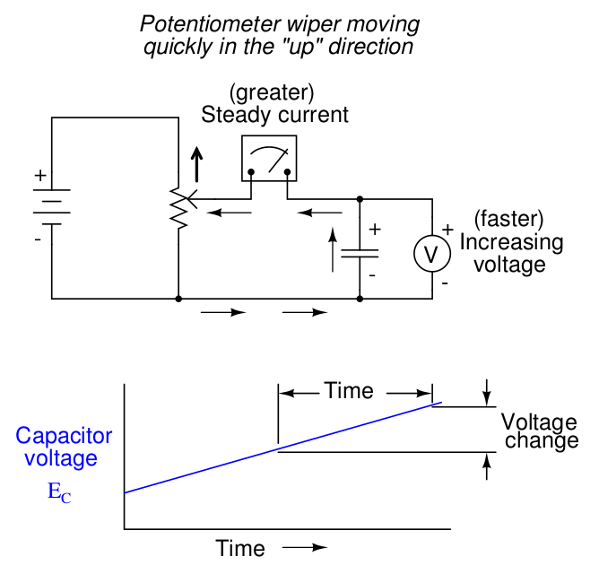

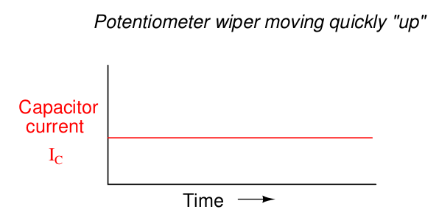

Cuando los estudiantes de matemáticas estudian cálculo por primera vez, empiezan analizando el concepto de tasas de cambio de varias funciones matemáticas. La derivada, que es el primer y más elemental principio del cálculo, es una expresión de la tasa de cambio de una variable en función de otra variable.
Los estudiantes de cálculo tienen que aprender este principio estudiando ecuaciones abstractas.
La relación entre tensión y corriente en un condensador, en términos de cálculo, es que la corriente a través de un condensador es la derivada de la tensión en función del tiempo.
Dicho en términos más sencillos, la corriente de un condensador es directamente proporcional a la rapidez con la que cambia su tensión.

En el circuito, la tensión del condensador se ajusta mediante la posición del mando giratorio
de un potenciómetro. La corriente del condensador es directamente proporcional a la velocidad a la que se gira el mando del potenciómetro.

Si se gira el potenciometro, aumentando la tensión en el condensador a diferentes velocidades, se podría obtener un gráfico como el siguiente:

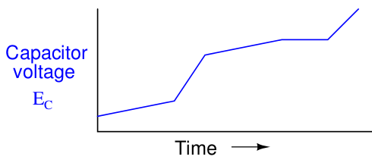

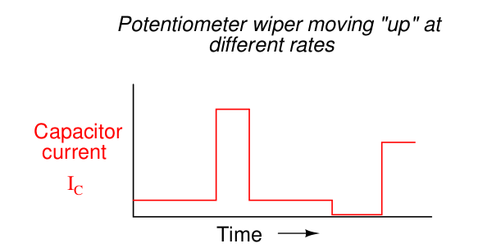

En cada momento, la corriente del condensador es proporcional a la pendiente del gráfico de tensión del condensador. Cuando la línea de tensión aumenta rápidamente (pendiente pronunciada), la corriente también es grande. Cuando la pendiente de la tensión es suave, la corriente es pequeña. En la zona del gráfico, en la que la curva de tensión es horizontal, la pendiente es 0, la tensión se mantiene constante, la variación de tensión es y la corriente, consecuentemente también es 0 A.

Si se gira el potenciometro, reduciendo la tensión en el condensador, la pendiente se vuelve negativa (), la curva de tensión cae, en vez de subir. Ahora la tensión del condensador es mayor que la de la resistencia, y el condensador comienza a descargar su energía, la corriente cambia de sentido.
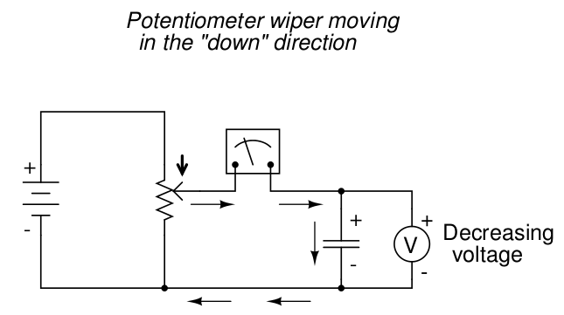

De nuevo, la corriente a través del condensador es directamente proporcional a la tasa de cambio de voltaje () que se mide el condensador. La única diferencia entre los efectos de una tensión menguante y una tensión creciente es la dirección de la corriente. Para la misma tasa de cambio de voltaje, ya sea creciente o menguante, la magnitud de la corriente (amperios) será la misma.
Matemáticamente, una tasa de cambio de tensión menguante se expresa como una cantidad negativa. La fórmula dará como resultado una corrientede signo negativo, indicando su dirección, que corresponde a la descarga del del condensador.

Capacidad de un condensador

Hay tres factores básicos que determinan la capacidad de un condensador. Estos factores determinan la capacidad influyendo en el flujo de campo eléctrico (diferencia de concentración de carga en las placas del condensador) que genera una determinada fuerza de campo eléctrico (tensión entre las placas):

Superficie de las placas:
A mayor superficie de las placas del condensador, mayor será su capacidad.
La razón es que con la superficie de las placas aumenta el flujo de campo (la carga acumulada en las placas).
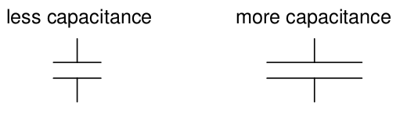

Espacio entre las placas:
A mayor distancia entre las placas, menor capacidad. La razón es que la fuerza de campo (tensión entre las placas dividida entre la distancia entre placas) disminuye al aumentar la distancia entre las placas. Una menor la fuerza de campo genera menor flujo de campo (el condensador acumula menos carga).

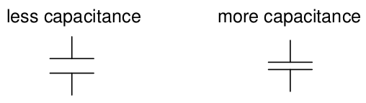

Material dieléctrico:
A mayor permitividad del dieléctrico, mayor capacidad.

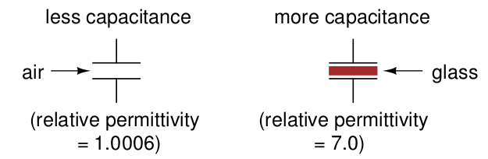

La permitividad "relativa" es la permitividad de un material en relación con la del vacío. Cuanto mayor sea el número, mayor será la permitividad del material. El vidrio, por ejemplo,
con una permitividad relativa de 7, tiene una permitividad siete veces mayor que la del vacío y, por lo tanto, permite establecer un flujo de campo eléctrico siete veces mayor que el del vacío.
A continuación se muestra una tabla con las permitividades relativas (también conocidas como "constantes dieléctricas") de varias sustancias comunes:

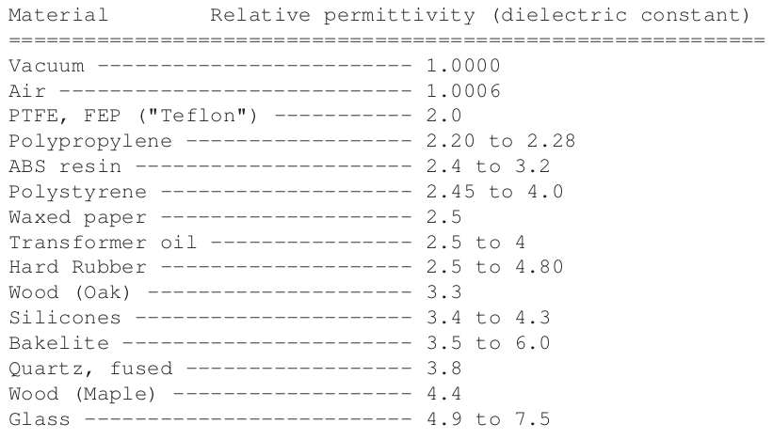

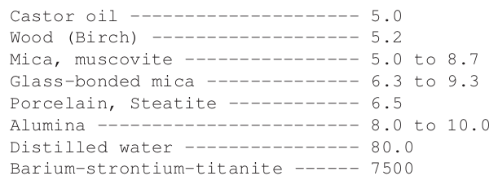

La siguiente fórmula permite el cálculo aproximado de la capacidad de dos conductores separados por un dieléctrico:

C capacidad en Faradios
ε permitividad absoluta del dieléctrico (no la relativa)
A superficie de las placas
d distancia entre placas

La capacidad de un condensador puede ajustarse, variando cualquiera de los factores físicos anteriores. Un factor relativamente fácil de variar es el área de las placas, o mejor dicho, el solapamiento de las placas.

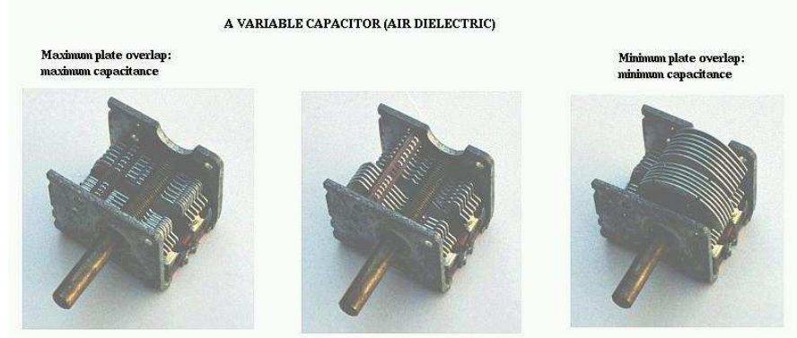
La siguiente fotografía muestra un ejemplo de un condensador variable que utiliza un conjunto de placas metálicas y aire como material dieléctrico.

Al girar el eje, varía el grado de superposición de los conjuntos de placas, cambiando el área de las placas entre las que puede establecerse un campo eléctrico. Este condensador en particular tiene una capacidad en el rango de picofaradios, y se utiliza en circuitos de radio.



Conexión serie/paralelo de condensadores

Cuando los condensadores están conectados en serie, la capacidad total es menor que cualquiera de las capacidades individuales de los condensadores. Si dos o más condensadores están conectados en serie, el efecto del conjunto, es el de un único condensador (equivalente) que tiene la suma de las separaciones de placas de los condensadores individuales.
Como se acaba de ver, un aumento de la distancia entre placas, sin que cambien los demás factores, resulta en una disminución de la capacidad.

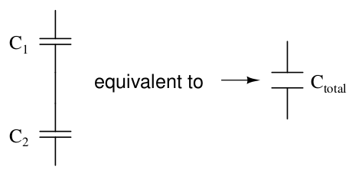

Por lo tanto, la capacitancia total es menor que cualquiera de las capacitancias individuales de los condensadores.
La fórmula para calcular la capacidad total en serie es la misma que para calcular resistencias en paralelo:

Cuando los condensadores están conectados en paralelo, la capacidad total es la suma de las capacidades individuales de los condensadores. Si se conectan dos o más condensadores en paralelo, el efecto es el de un único condensador equivalente que tiene la suma total de las áreas de placa de los condensadores individuales.
Como se acaba de ver, un aumento en el área de la placa resulta en un aumento de la capacidad.

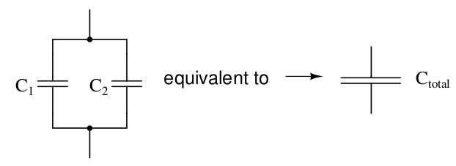

Por lo tanto, la capacidad total es mayor que cualquiera de las capacidades individuales.
La fórmula para calcular la capacidad total en paralelo es la misma que para calcular resistencias en serie:

Este comportamiento es exactamente contrario al que muestran las resistencias.
En el caso de las resistencias, las conexiones en serie dan como resultado una resistencia total mayor, mientras que las conexiones en paralelo dan como resultado una resistencia total menor.
En los condensadores, ocurre lo contrario: las conexiones en paralelo dan como resultado una capacidad total mayor, mientras que las conexiones en serie dan como resultado una capacidad total menor.
Resumen
- La capacidad de un conjunto de condensadores disminuye si se conecan en serie.
- La capacidad de un conjunto de condensadores aumenta si se conecan en paralelo.

Condensadores en la práctica
Los condensadores, como todos los componentes eléctricos, tienen limitaciones que deben respetarse para el correcto funcionamiento de los circuitos.

Tensión de trabajo: Dado que los condensadores no son más que dos conductores separados por un
aislante, el dieléctrico, hay que respetar la tensión máxima permitida. Si se aplica demasiada tensión, puede superarse el valor de "ruptura" del material dieléctrico, lo que provocaría un cortocircuito interno en el condensador.

Polaridad: Algunos condensadores se fabrican de manera que sólo permitenaplicar tensión en un sentido. Esto se debe a su construcción: el dieléctrico es una capa microscópicamente fina de aislamiento depositada en una de las placas por una tensión continua durante la fabricación.
Se llaman condensadores electrolíticos y su polaridad está claramente indicada.
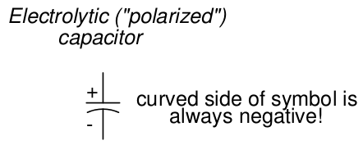

Invertir la polaridad de la tensión en un condensador electrolítico puede provocar la destrucción de la capa dieléctrica superfina, inutilizando así el dispositivo. Sin embargo, la delgadez de ese dieléctrico permite valores extremadamente altos de capacidad, resultando un condensador de medidas reducidas. Por la misma razón, los condensadores electrolíticos tienden a ser de baja tensión nominal, en comparación con condensadores de otros tipos de construcción.

Circuito equivalente: Dado que las placas de un condensador tienen cierta resistencia y que ningún dieléctrico es un aislante perfecto, no existe un condensador "perfecto". En realidad, un condensador tiene una resistencia en serie y otra en paralelo (de fuga) que interactúan con sus características puramente capacitivas.
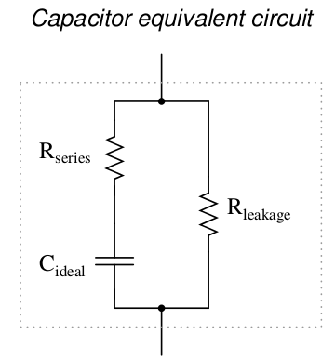

Afortunadamente, es relativamente fácil fabricar condensadores con resistencias en serie muy pequeñas y resistencias de fuga muy altas.

Tamaño físico: Para la mayoría de las aplicaciones en electrónica, el objetivo es conseguir el tamaño mínimo del componente.
Cuanto más pequeños sean los componentes, más pequeñas y ligeras serán las placas electrónicas. En el caso de los condensadores, hay dos factores principales que limitan el tamaño mínimo de una unidad: la tensión de trabajo y la capacidad. Estos dos factores tienden a oponerse entre sí. Para cualquier elección de materiales dieléctricos, la única forma de aumentar la tensión nominal de un condensador es aumentar el grosor del dieléctrico. Sin embargo, como se ha visto, esto tiene el efecto de disminuir la capacidad. La capacidad se puede volver a aumentar, aumentando el área de la placa, pero esto hace que el condensador sea más grande. Por eso no se puede juzgar el valor nominal de un condensador en faradios simplemente por su tamaño. Un condensador de cualquier tamaño puede ser relativamente alto en capacitancia y bajo en voltaje de trabajo, o viceversa.
Sirvan como ejemplo las dos fotografías siguientes:

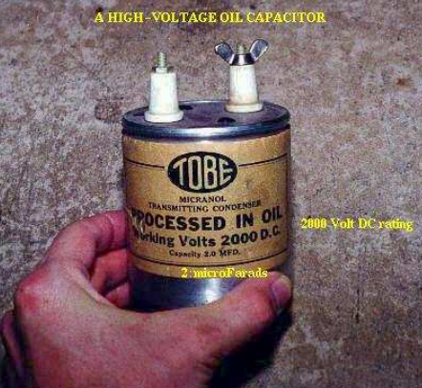

Este es un condensador grande en su tamaño físico, pero tiene un valor de capacidad bastante bajo:
sólo 2 μF. Sin embargo, su tensión de trabajo es bastante alta: ¡2000 voltios! Este condensador,
con una capa dieléctrica más fina entre sus placas, podría multiplicar por cien su capacidad, pero a costa de reducir significativamente su voltaje de trabajo.
Comparando la fotografía de arriba con la de abajo. El condensador de la imagen inferior es electrolítico, de tamaño similar a la anterior, pero con valores muy diferentes de capacidad y tensión de trabajo.
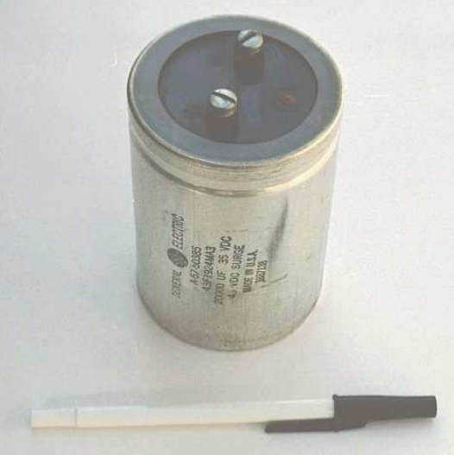

La capa dieléctrica más fina le confiere una capacitancia mucho mayor (20.000 μF) y una tensión de trabajo drásticamente reducida (35 voltios cc).

A continuación se muestran algunos ejemplos de distintos tipos de condensadores, todos ellos más pequeños que las unidades mostradas anteriormente.

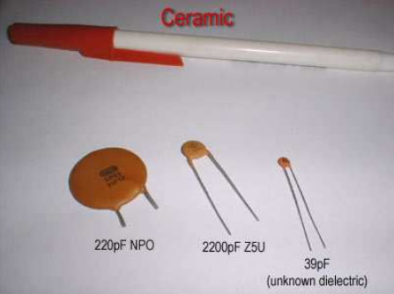

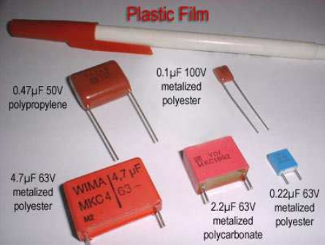

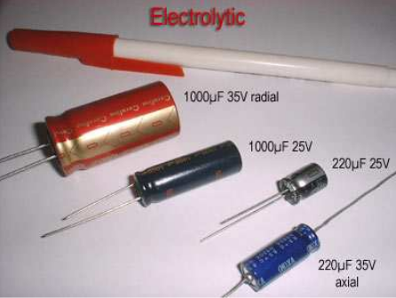

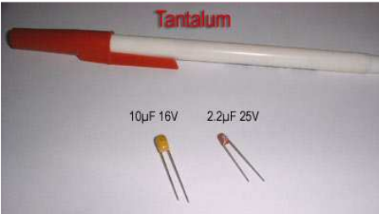

Los condensadores electrolíticos y de tántalo son polarizados (sensibles a la polaridad), y siempre están etiquetados como tales. Las unidades electrolíticas tienen sus conductores negativos (-) distinguidos por flechas en sus carcasas. En algunos condensadores, la polaridad se indica marcando el terminal positivo. La unidad electrolítica grande de 20.000 μF que se muestra en posición vertical tiene su terminal positivo (+) etiquetado con una marca "más".
Los condensadores de cerámica, mylar, película de plástico y aire no tienen marcas de polaridad, porque no son polarizados.

Los condensadores son componentes muy comunes en los circuitos electrónicos, como demuestra la
la siguiente fotografía: todos los componentes marcados con una "C" en la placa del circuito impreso son condensadores.

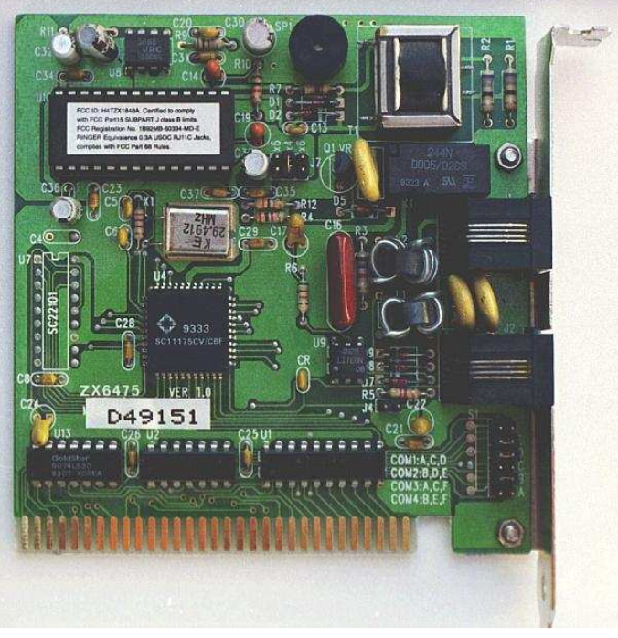

Ejercicios
Ejercicio 1.4-1
Calcula la capacidad equivalente del circuito, siendo:
,,y

C₁
C₂
C₃
C₄

Ejercicio 1.4-2
Calcula la capacidad equivalente del circuito, siendo:
,,, ,,,
C₃
C₅
C₆
C₇
C₁
C₂
C₄

Ejercicio 1.4-3
Determina la corriente instantáneade un condensador en t = 160 s, con
¿El condensador se está cargando o descargando?
Tensión en V
Tiempo en s

Ejercicio 1.4-4
Dibuja la gráfica de la corrientede un condensador con

t en s
v(t) en V
5
10
15
20
25
2
4
6
8
10
12
14
16
18
20
22
24
26
28
30

Ejercicio 1.4-5
Determina la corriente instantánea para los tiempos
, ,, , , , , , ,
, con .

Rellena la tabla
t en s | 0 | 20 | 40 | 60 | 80 | 100 | 120 | 140 | 160 | 180
en
en mA

Dibuja el gráfico con las siguientes escalas:
Eje vertical de 1 mA = 5 cm.
Eje horizontal 10 s = 1 cm
Tensión en V
Tiempo en s

Soluciones

Ejercicio 1.2-1
En el gráfico anterior:
Indica las pendientes en los puntos t = 0 s y t = 180 s.
Las pendientes en ambos puntos son 0.

Indica los tiempos en los que la curva alcanza sus pendientes máximas y los valores de las pendientes máximas.
La curva alcanza una pendiente máxima negativa de en el punto , al que corresponde una tensión instantánea de, y una pendiente máxima positiva de en el punto , al que corresponde una tensión instantánea de.

Ejercicio 1.4-1
Calcula la capacidad equivalente del circuito, siendo:
,,y

C₁
C₂
C₃
C₄

, ,

El circuito tiene una capacidad equivalente a 40 μF
Ejercicio 1.4-2
Calcula la capacidad equivalente del circuito, siendo:
,,, ,,,
C₃
C₅
C₆
C₇
C₁
C₂
C₄

, , ,
Ejercicio 1.4-3
Determina la corriente instantáneade un condensador en t = 160 s, con
¿El condensador se está cargando o descargando?
Tensión en V
Tiempo en s
1
2

Punto 1: t = 35 s y v = 0 V
Punto 2: t = 160 s y v = -0,9 V

El condensador se está descargando.

Ejercicio 1.4-4
Dibuja la gráfica de la corrientede un condensador con
t en s
v(t) en V
5
10
15
20
25
2
4
6
8
10
12
14
16
18
20
22
24
26
28
30

t en s
i(t) en micro A
50
100
150
200
250
2
4
6
8
10
12
14
16
18
20
22
24
26
28
30
62,5
0
41,7
250
-41,7
-208,3

Ejercicio 1.4-5
Determina la corriente instantánea para los tiempos
, ,, , , , , , ,
, con .

Rellena la tabla
t en s | 0 | 20 | 40 | 60 | 80 | 100 | 120 | 140 | 160 | 180
en | 0 | -0,34 | -0,64 | -0,87 | -0,99 | -0,99 | -0,87 | -0,64 | -0,34 | 0
en mA | 0 | -6,8 | -12,9 | -17,3 | -19,7 | -19,7 | -17,3 | -12,9 | -6,8 | 0

Dibuja el gráfico con las siguientes escalas:
Eje vertical de 1 mA = 0,5 cm.
Eje horizontal 10 s = 1 cm

Tensión en V
Tiempo en s

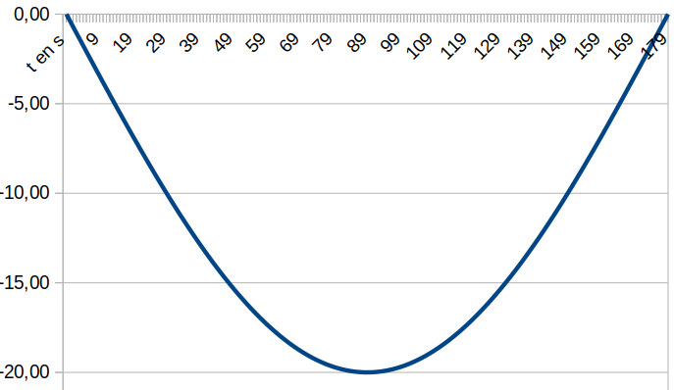
Intensidad en mA
Tiempo en s
Tensión en V
Tiempo en s
t = 90 s
Tensión en V
dt = 70 s
dV = -1,2 V
1,2 V

La pendiente en t = 90 s es:

Estos apuntes son una adaptación de “Lessons in electric circuits volume 1 DC” , del autor Tony R. Kuphaldt.

Traducción y adaptación Paulino Posada
Traducción realizada con la versión gratuita del traductor www.DeepL.com/Translator

